Oblikovanje gradova radi boljeg kvaliteta života – Podsticanje saradnje putem živih laboratorija

Deo 4: FOKUS

Sažetak
Ne mogu svi “snovi” navedeni u okviru prethodne nastavne jedinice postati predmet vaše žive laboratorije. Morate se fokusirati na određenu temu da biste bolje organizovali svoj rad i postigli brze i vredne rezultate. Stoga je cilj faze FOKUS određivanje specifičnog izazova kao i postavljanje granica vaše žive laboratorije.
U ovoj nastavnoj jedinici ćete naučiti i kako da identifikujete i odaberete važne činioce koji će podržati vaš rad i dobićete nekoliko važnih smernica kako da stvorite fizički prostor vaše laboratorije.

Cilj
Nakon ove nastavne jedinice moći ćete da...
- Fokusirate sadržinu vaše žive laboratorije na važne probleme
- Postavite granice
- Radite sa Poslovnim modelom Platno
- Identifikujete važne činioce i aktere
- Odredite najvažnije aspekte organizacije i mogućnosti finansiranja vaše laboratorije

Fokusiranje na sadržinu i postavljanje granica
Od mnogobrojnih ideja nastalih u nastavnoj jedinici SAN, sada morate odabrati temu na kojoj ćete raditi u svojoj živoj laboratoriji. Određivanje posebnog problema dovodi do veća količine kvalitetnih ideja i rešenja. Fokus može biti na posebnim problemima (voda, energija, mobilnost, otpad, idt.) i/ili na oblastima (ceo grad, odabrani kvart).

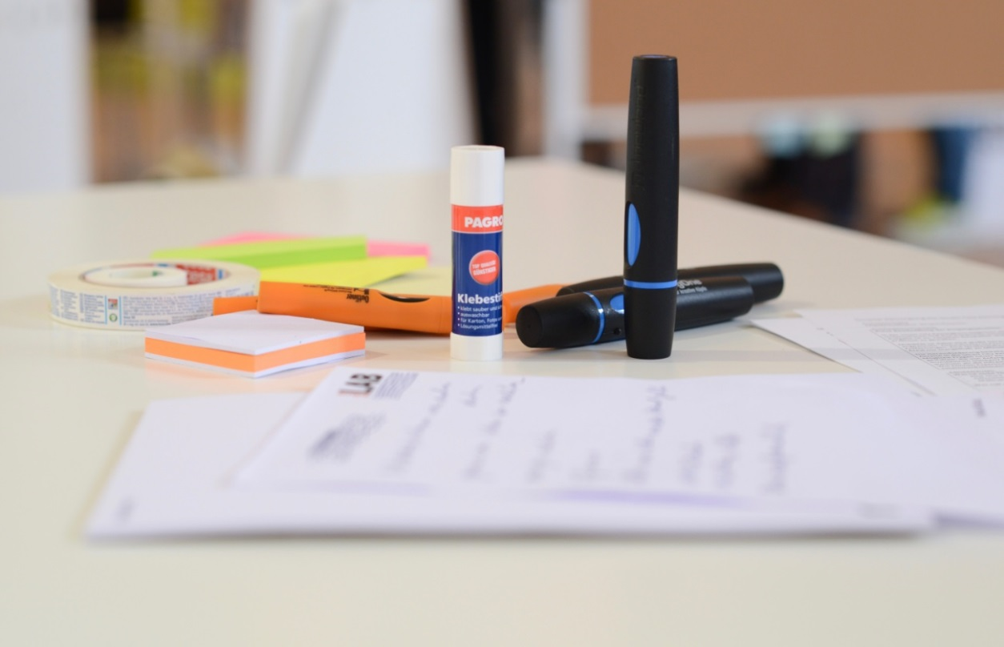
Slika 1: Autor fotografije: Nikolaus Kumik
Dok sužavate sadržinu vaše žive laboratorije obratite pažnju na sledeća pitanja:
- Koji je fokus vaše žive laboratorije?
  - Primer: Energetska laboratorija, Laboratorija za vodu, Laboratorija za društvenu inovaciju, itd.
  - Laboratorija Pametnog grada (uključujući sve predmete)
- Da li se vaš izazov odnosi na jedan specifičan sektor? Ili su uključeni različiti sektori?
- Koje su moguće prednosti imanja različitih sektora? Kako korist mogu imati različiti sektori jedni od drugih?
Kada definišete granice vaše Žive laboratorije trebalo bi da uzmete u obzir sledeće apsekte:
- Da li ćete se fokusirati na jednu specifičnu temu ili rešenje ili na širi krug tema?
- Da li ćete se fokusirati na određenu oblast, kvart ili na ceo grad?
- Primeri: rešenja pametne mobilnosti za određenu grupu građana (invalida), pametne i održive zgrade, sistemi pametne energije za vaš komšiluk, sistem sakupljanja otpada za vaš grad, itd.

POMOĆ: Obećavajuće inicijative
Postoje različite inicijative i projekti koji su već u toku u vašem gradu. Razmislite o projektima koje sprovodi lokalna vlast, ljudi iz poslovnog sveta, istraživačke organizacije, grupe građana ili manji pokreti u okviru zajednice.

VEŽBA 4
Da li već postoje projekti u vašem gradu koji se tiču vašeg izazova?
Istražite na internetu i napravite listu 5 različitih projekta!
Projekat 1: …
Projekat 2: …
Projekat 3: …
Projekat 4: …
Projekat 5: …

KUTIJA SA ALATOM
Alat: Poslovni model Platno
Poslovni model Platno (PMP) je korisni alat za definisanje fokusa vaše žive laboratorije. U ovoj nastavnoj jedinici, koristićete prilagođenu verziju Poslovnog Modela Platno (PMP). Pogledajte model i pročitajte ključne definicije ispod.

Ključni partneri | Ključne aktivnosti | Predložena vrednost  - Misija  -Glavni program  - Brend |  | Odnosi | Krajnji korisnici
 | Ključni resursi |  |  | Metode isporuke programa
Trošak |  |  | Prihod
Slika 2: Poslovni model Platno. Izvor: Sandersee 2014:4

Ključne definicije PMP ćelija adaptiranih za žive laboratorije (Laboratorija)
Poslovni model | Poslovni model opisuje šemu u okviru koje laboratorija kreira i isporučuje vrednost.
Vizija | Vizija naglašava šta želi da se postigne laboratorijom. Ona je izvor inspiracije za budući rad. Primer vizije bi mogao biti “Postati održiv grad.”
Ključni partneri | Mreža ugovora o saradnji sa drugim ljudima ili organizacijama neophodnim za efikasan rad laboratorije.
Ključne aktivnosti | Glavne mere koje laboratorija mora da preduzme da bi stvorila predloženu vrednost.
Ključni resursi | Fizička, finansijska, intelektualna ili ljudska sredstva potrebna za poslovni model.
Predložena vrednost | Misija laboratorije i definisan program rada.
Misija | Misija definiše osnovnu svrhu laboratorije, opisujući zašto postoji i šta radi da bi ispunila svoju viziju. Primer: “Stvoriti održivu energiju i transportne sisteme za naš grad”.
Odnosi | Tip odnosa koji je laboratorija uspostavila ili želi da uspostavi sa svojim glavnim korisnicima i donatorima.
Metode programa isporuke | Metode koje laboratorija koristi da ispuni svoju misiju ili aktivnosti programa.
Krajnji korisnici | Ciljna grupa koju laboratorija ima u vidu kada sprovodi svoju viziju/misiju.
Prihod | Izvori prihoda. Ovo mogu biti donacije, roba/rasprodaje, ulaganja ili drugi izvori dostupni laboratoriji za rad na ostvarenju predložene vrednosti.
Trošak | Ukupni trošak laboratorije za izvršavanje njenih aktivnosti.

Vežba 5

Definišite sadržaj svoje žive Laboratorije uz pomoć Poslovnog Modela Platno! Odredite sledeće elemente i upišite ih na Platno u vidu teza:
- Predložene vrednosti: Koja je vaša misija i glavni programi na osnovu vaše vizije?
- Ključne aktivnosti: Na koje aktivnosti će se vaša živa laboratorija fokusirati?
- Koje Metode programa isporuke ćete koristiti?

Ključni partneri | Ključne aktivnosti | Predlog vrednosti  - Misija  -Glavni program  - Brend |  | Veze | Krajnji korisnici
 | Klučni resursi |  |  | Metode sprovođenja programa
Trošak |  |  | Prihod
Slika 3: Poslovni model Platno. Izvor: Sandersee 2014:4

Akteri i zainteresovane strane – Zajednica žive Laboratorije
Razmisli!
Koja glavna grupa aktera (zainteresovanih strana) je uključena u razvoj grada?
Zašto mislite da bi saradnja aktera iz različitih sektora mogla biti važna u procesu planiranja grada?
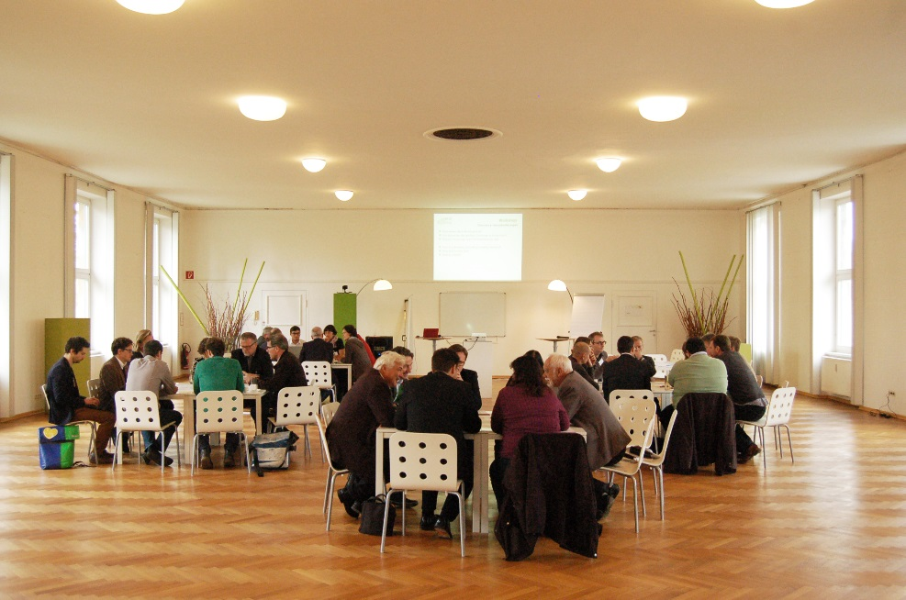
Slika 4: Različite zainteresovane strane rade zajedno na problemu u gradu Gracu. Autor fotografije: Stadtlabor Graz
Zainteresovana strana …
… je osoba ili organizacija koja može da utiče na strategiju ili projekat i obratno. U planiranju i razvoju grada ključne zainteresovane strane su lokalni zvaničnici, sastavljači zakona, osnivači grada, investitori, preduzetnici, građani, nevladine organizacije, kulturna udruženja i drugi.
Za efikasan rad vaše žive laboratorije potrebno je učešće zainteresovanih strana. Uspešno angažovanje zainteresovanih strana zahteva posvećenost povezivanju sa njima, izgradnju odnosa i ispunjavanje njihovih potreba i zahteva.
Učešce zainteresovanih strana pruža gradovima nekoliko ključnih koristi:
- Odluke koje donosi zainteresovana strana se baziraju na širem znanju
- Uključenost zainteresovanih strana u ranoj fazi može poboljšati kvalitet, prihvaćenost i ekeftivnost projekata i predloga
- Diskusije sa ključnim zainteresovanim stranama mogu stvoriti nove mogućnosti za saradnju i zajedničke projekte
- Saradnja zainteresovanih strana može osigurati dugoročnu podršku za strategije i aktivnosti u gradu
- Zajedničko donošenje odluka je više transparentno
Sledeće informacije o zainteresovanim stranama mogu biti korisne pri stvaranju vaše žive laboratorije:
- Koga treba da uključim? Ko bi mogao da podrži moju ideju?
- Koje su glavne organizacije/katalizatori promena u mom gradu/kvartu?
- Ko može pomoći pri nalaženju finansijskih sredstava i podrške pri upravljanju?
- Kako i o čemu treba da razgovaram sa ključnim zainteresovanim stranama (osnovnom zajednicom) i spoljašnjom zajednicom?

VEŽBA 6

Odaberite najvažnije zainteresovane strane koje će biti uključene u izazove na koje nailazi vaš grad. U ovoj vežbi upotrebićete tehniku Mapiranje zainteresovanih strana. Imajte u vidu sledeće korake:
- Nacrtajte tabelu na flipčartu:
Stručnost
Vrednost
Volja

Zainteresovana strana: | Doprinos | Legitimnost | Volja za učešćem | Uticaj | Neophodnost učešća
Z. strana A
Z. strana B
…

- Napravite listu zainteresovanih strana, uključujući svakog ko pokazuje interes za vaše ciljeve danas i ko može biti zainteresovan sutra. Budite precizni imenujući konkretne organizacije, firme, itd.
- Ocenite zainteresovane strane u svakoj koloni: Visok, srednji, nizak.
- Nacrtajte mrežu na flipčartu i poređajte zainteresovane strane na osnovu svojih ocena.
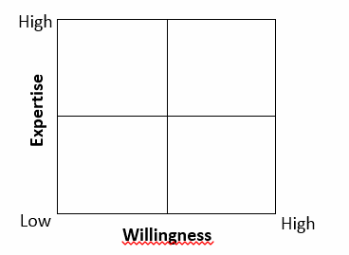
Materijali:
2x A0 okrenuti papir, flomasteri, hemijske olovke

Živa Laboratorija kao fizički prostor
Žive laboratorije mogu biti definisane kao “fizički regioni ili virtuelne stvarnosti, ili interakcijski prostori u kojima različite zainteresovane strane sarađuju radi kreiranja, stvaranja prototipa, validiranja i isprobavanja ideja u okviru stvarnog života”. Postoji mnogo primera živih laboratorija u Evropi, možete naći nekoliko video klipova na kraju ove obuke.
U ovom odeljku ćete se fokusirati na postavljanje žive laboratorije u fizički prostor. Ovo su neki glavni aspekti na koje treba obratiti pažnju:
- Koji su zahtevi koji se tiču fizičkog prostora?
  - Vidljiva lokacija?
  - Da li građani treba da imaju mogućnost da samo ušetaju unutra?
  - Da li studenti treba da imaju mogućnost da rade tu?
  - Da li laboratorija treba da bude locirana blizu centra grada ili direktno u kvartu/širem području grada?
  - Da li treba da se nalazi u blizini drugih kompanija, fakulteta, gradske opštine?
- Kakva je potražnja za:
  - kancelarijskim prostorom
  - zajedničkim radnim prostorom
  - kreativnim prostorima kao što su prostori za stvaranje prototipova, maketiranje, fablab okruženja
  - prostorima za radionice
  - prostorima za izložbe i predavanja
- Postoje li bilo kakvi alati ili mašine koji bi vam mogli biti potrebni?
- Postoje li neke druge lokalne inicijative/laboratorije sa kojima možete sarađivati?

Živa Laboratorija kao sredina za učenje
Stvoriti sredinu za učenje i saradnju je ključni aspekt žive Laboratorije. Ispod ćete naći skup principa dizajniranja koji će vam pomoći da dizajnirate svoju živu Laboratoriju kao sredinu za učenje.

KUTIJA SA ALATIMA
Principi dizajniranja za postavljanje žive laboratorije kao sredine za učenje
Sledeći principi organizacije i učenja mogu se primeniti kada dizajnirate fizički i virtuelni prostor za svoju laboratoriju (Izvor: Hanze Fakultet primenjene nauke - Guidelines Innovation Labs (na holandskom) 2015)
1. Kreirajte autentičnu sredinu za učenje
Laboratorija (kontekst, zadaci i aktivnosti, uloge i komunikacija) predstavlja praksu u vašem gradu i ima profesionalnu radnu kulturu i organizaciju.
2. Formirajte zajednicu za učenje
Svaki učesnik se smatra članom zajednice za učenje. Svako uči svojim tempom.
3. Iskoristite različitost
Različitost je dobrodošla i visoko cenjena. Koristi se u najvećoj meri kad se radi na projektima i u timu, na nivou organizacije kao i u okviru spoljašnjih mreža.
4. Spojite učenje i rad
Struktura organizacije laboratorije podržava proces rada, kreiranje znanja i deljenje informacija na svim nivoima (lični, tim, organizacija, društvo).
5. Olakšajte vežbu razmišljanja
Učesnici uče razmišljanjem o zadacima obavljenim i iskustvima stečenim u laboratoriji na nivou osobe, tima ili organizacije.
6. Spojite laboratoriju sa njenim okruženjem
Laboratorija se lako uklapa u svoje kontekstualno okruženje (partnerske organizacije i druge važne zainteresovane strane).

Organizacija i finansiranje
U početnoj fazi, živu Laboratoriju uglavnom formira nezvanična grupa entuzijasta koji su se udružili ne bi li doveli do nekih promena u svom gradu. U nekom trenutku treba doneti odluku da li će laboratorija postati zvanična ili ne.
Postoji mnogo različitih rešenja za formalizovanja vaše žive Laboratorije. Možete na primer osnovati nezavisnu kompaniju, institut ili udruženje, ili se pridružiti odeljenju ili ogranku već postojeće vladine ili nevladine organizacije, kao i privrednom subjektu.
Ako razmišljate o formalizovanju svoje žive Laboratorije, trebalo bi da uzmete u obzir sledeće:
- Ko poseduje živu Laboratoriju? Koji su uslovi za vlasništvo?
- Koliko nezavisni želite da budete?
- Da li bi bilo korisno biti deo neke veće organizacije? Koje su glavne prednosti i mane?
Tabela ispod pokazuje najvažnije aspekte organizacije i finansiranja koje morate imati u vidu dok formirate svoju živu laboratoriju.

Pravna pitanja | - Da li laboratorija ima nekakve obaveze?  - Može li laboratorija biti kvalifikovana za finansiranje projekta (pravni status)?  - Može li laboratorija imati poslodavce i plaćati plate?
Novac/budžet | Koji novac se priliva?  - Koji je poslovni model laboratorije? (sve besplatno, sve plaćeno, neke besplatne stvari da bi se privukli ljudi)  - Koju vrstu finansiranja mogu dobiti za svoje projekte i gde je mogu potražiti?  Koji su troškovi?  - Ko plaća plate zaposlenima?  - Koliki mi je budžet potreban za projekte?
Rizici | - Koje rizike nosi upravljanje laboratorijom?  - Ko može biti protiv Laboratorije? (rivali, slične inicijative, itd.)
Vreme/planiranje | - Koji je datum otvaranja laboratorije?  - Koji je datum zatvaranja laboratorije?  - Da li je to projekat (sa jasno određenim početkom i krajem) ili program (vizija sa dužim rokom trajanja sastavljena od manjih projekata)?
Finansiranje je bitan aspekt kad se radi o realizaciji vaših projekata. Postoji nekoliko agencija za finansiranje i programa na nacionalnom (nacionalne i lokalne vlade) i internacionalnom (Evropska unija) nivou koje obezbeđuju finansijske izvore za projekat u vezi sa Pametnim gradovima.
Evo nekih evropskih referenci i strateških dokumenata gde se možete prijaviti za finansiranje.
- EU mehanizmi finansiranja Pametnih gradova, str.13-17 (Preporučeno!!! )
https://eu-smartcities.eu/sites/all/files/Guideline-Using%20EU%20fundings%20mechanism%20for%20smart%20cities.pdf
- Evropsko inovativno partnerstvo za Pametne gradove i zajednice
http://ec.europa.eu/eip/smartcities/
- Horizont 2020 istraživački i inovativni program
https://ec.europa.eu/programmes/horizon2020/en/what-horizon-2020

VEŽBA 7
Ova vežba će vam pomoći da kreirate mapu potencijalnih finasijskih izvora za projekte u okviru vaše laboratorije.
Prepoznajte prilike za finansiranje vaše žive laboratorije popunjavanjem tabele ispod!
Pratite smernice ispod:
- Potencijalni Izvor: trebalo bi da pomenete najmanje 1 izvor ili program koji se odnosi na Pametan grad (primer: Horizont 2020). Uradite ovu vežbu za svaki nivo.
- Koncept Pametnih gradova: opišite u kratkim crtama do koje mere se aspekti Pametnih gradova podrazumevaju u okviru identifikovanog izvora ili programa (primer: sigurna, čista i efikasna energija). Uradite ovu vežbu za svaki nivo.
- Korist izvora: Napišite DA ili NE u zavisnosti od toga da li se identifikovani izvor bavi ili ne bavi problemom vaše Žive Laboratorije.

Teritorijalni/ Organizacijski nivo izvora | Potencijalni izvor | Koncept Pametnih gradova | Upotrebljivost izvora
Evropski
Nacionalni
Regionalni
Lokalni
Drugi (fondacije/ banke/ itd.)

Najlakši način je otići na internet i…
- Proveriti programe na nivou EU (koristiti linkove navedene iznad)
- Proveriti sajtove vlade na nacionalnom ili regionalnom nivou koji rade na aspektima povezanim sa Pametnim gradovima
- Potražiti lokalne izvore koji se bave ovom temom

Pravno obaveštenje
Objavljeno od strane:
e-genius – Open Education Initiative
in Science and Technology
Postfach 16
1082 Beč
Austrija
E-mail: info(at)e-genius.at
E-mail: katharina.zwiauer(at)egenius.at

Autori: Marcel Crul, Hans Schnitzer, Barbara Hammerl, Gosia Stawecka
Prevod i prepravke: Anko translation Agency
Konsultant za E-učenje: Katharina Zwiauer (e- genius)
Plan: e-genije

April 2017

Project: SMACC – Smart City Coaching
Ova nastavna jedinica je finansirana uz podršku Evropske komisije. Ovo izdanje je isključivo odraz stavova autora, i Komisija neće biti odgovorna za bilo kakvu upotrebu informacija koje mogu biti sadržane ovde.

Partneri na projektu:

Uslovi korišćenja
Ova nastavna jedinica je zaštićena sledećom Creative Commons licencom:
Attribution-NonCommercial-ShareAlike 4.0 International (CC BY-NC-SA 4.0) https://creativecommons.org/licenses/by-nc-sa/4.0/deed.en
Možete slobodno da:
- Delite — kopirate i delite materijal u bilo kom obliku ili formatu
- Menjate — menjate, transformišete ili dograđujete materijal
Izdavač licence ne može opozvati ove slobode sve dok se pridržavate uslova koje propisuje.
Pod sledećim uslovima:
- Priznavanje autorstva — Morate odati odgovarajuće priznanje, dati link preko koga se dolazi do licence, i naznačiti ako su neke izmene napravljene. To možete uraditi na bilo koji razumni način, ali nikako na neki koji sugeriše da je izdavač licence to odobrio.
- Nekomercijalna svrha — Ne smete koristiti materijal u komercijalne svrhe.
- Podelite slično — Ako izmenite, transformišete ili dodgradite materijal, morate podeliti svoje doprinose pod istom licencom kao i original.
Nema daljih ograničenja — Ne smete primeniti legalne uslove ili tehnološke mere koje legalno ograničavaju druge da urade bilo šta što licenca dozvoljava.
Priznanje e-genija kao vlasnika autorskog prava mora biti u sledećem obliku:
Tekstovi: autori nastavne jedinice, godina izdavanja, naslov nastavne jedinice, izdavač: e-genije - Initiative offene Bildung, www.e genius.at/srb
Ilustracije: priznanje autorskog prava, e-genije – www.e-genius.at/srb
Odricanje od odgovornosti:
Celokupan sadržaj na platformi e-genius je brižljivo proveren. Uprkos tome ne možemo da garantujemo za tačnost, celovitost, ažurnost i raspoloživost sadržaja. Izdavač ne preuzima odgovornost za štetu i posledice koje nastanu usled korišćenja ili upotrebe sadržaja. Stavljanje na raspolaganje sadržaja na e-genius nije zamena za stručno savetovanje, a preuzimanje sadržaja ne predstavlja ponudu za zasnivanje savetodavnog odnosa.
Platforma e-genius sadrži linkove ka web stranama trećih lica. Linkovi su uputnice na prikaze i (takođe drugačija) mišljenja, ali to ne znači da smo saglasni sa sadržajem koji se tamo nalazi. Izdavač platforme e-genius ne preuzima odgovornost za web strane na koje se upućuje putem linka. Ovo se odnosi kako na njihovu raspoloživost tako i na sadržaje koji se tamo preuzimaju. Prema saznanjima operatora, linkom povezane strane ne sadrže protivpravne sadržaje, a ukoliko za to saznamo, u cilju ispunjenja zakonskih obaveza će elektronska uputnica odmah biti uklonjena.
Sadržaji trećih lica su označeni kao takvi. Ukoliko i pored svega saznate za postojanje povrede autorskih prava, molimo vas da nam to napomenete. Ukoliko saznamo za povrede prava takvi sadržaji će biti odmah uklonjeni odn. ispravljeni.
Link do platforme otvorenog sadržaja: http://www.e-genius.at/srb

Sandarse, J. (2014): The Business Model Canvas of NGOs, Retrieved from: https://www.academia.edu/6935967/The_business_model_canvas_of_NGOs_The_business_model_canvas_of_NGOs_door_Judith_Sanderse
Nutt, P., Backoff, R. (1992). Strategic Management of Public and Third Sector Organizations: A Handbook for Leaders. San Francisco: Jossey-Bass, p. 439.
Strategies Towards Energy Performance and Urban Planning (STEP UP) Project. Izvor: http://www.steupsmartcities.eu
Leminen, S. (2013). Coordination and Participation in Living Lab Networks, Technology Innovation Management Review, p.7
Fabrication Laboratory; example: https://www.youtube.com/watch?v=EAh5gJ3zbcM&feature=youtu.be

